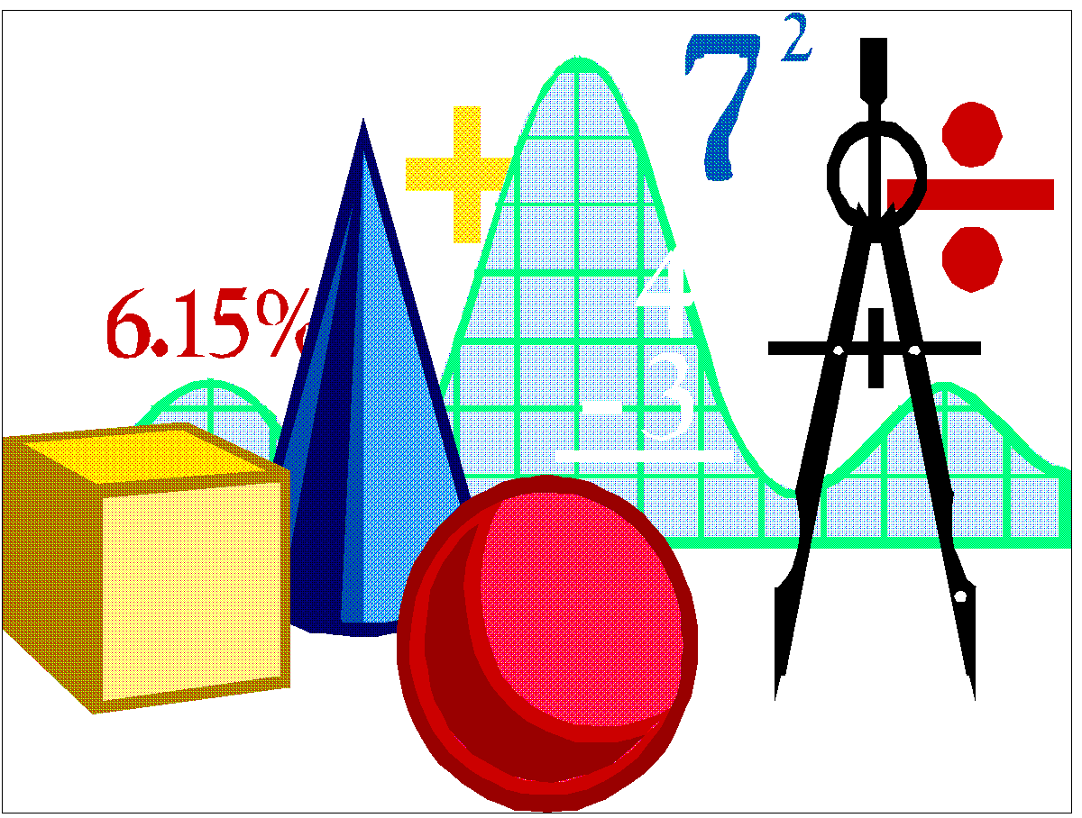
28.04.2022
9 класс
Геометрия
Тема. Конус
Цель: уметь изображать конус и находить боковую поверхность.

- Изучение новой темы:
- изобразить конус рис. 362 стр. 320;
- знать формулу S =$π$rl.
2. Решение задач № 1220 стр. 325.
Домашнее задание: п. 130 № 221 стр. 325.

Задание, выполненное в письменном виде, должно быть сфотографировано и отправлено в виде файла.
Для обратной связи можно использовать электронную почту: n.p.pukhalskaya@mail.ru, социальную сеть ВК.

